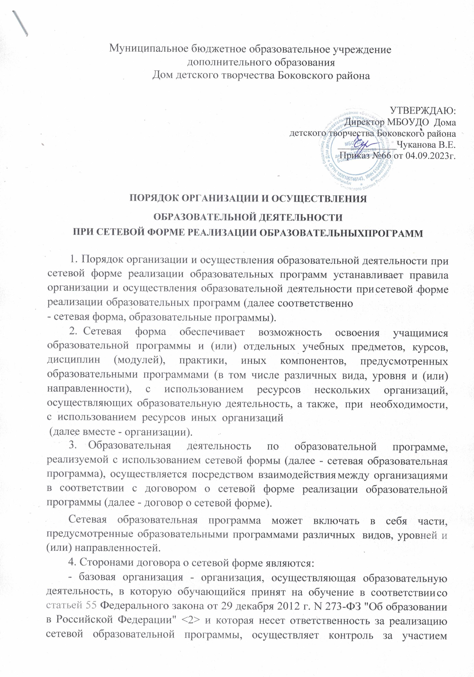
организаций-участников в реализации сетевой образовательной программы;
- организация-участник - организация, осуществляющая образовательную деятельность и реализующая часть сетевой образовательной программы (отдельные учебные предметы, курсы, дисциплины (модули), практики, иные компоненты) (далее - образовательная организация-участник) и (или) организация (научная организация, медицинская организация, организация культуры, физкультурно-спортивная или иная организация), обладающая ресурсами для осуществления образовательной деятельности по сетевой образовательной программе (далее - организация, обладающая ресурсами).
Сторонами договора о сетевой форме могут являться несколько организаций-участников.
- Образовательная организация-участник реализует часть сетевой образовательной программы на основании лицензии на осуществление образовательной деятельности по соответствующему виду образования, по уровню образования, по профессии, специальности, направлению подготовки (для профессионального образования), по подвиду дополнительного образования, к которым относится соответствующая часть сетевой образовательной программы.
- Сетевая образовательная программа в соответствии с договором о сетевой форме утверждается базовой организацией самостоятельно либо совместно с образовательной организацией-участником (образовательными организациями-участниками).
В случае, когда сетевая образовательная программа утверждается базовой организацией самостоятельно, образовательная организация - участник разрабатывает, утверждает и направляет базовой организации для включения в сетевую образовательную программу рабочие программы реализуемых ею частей (учебных предметов, курсов, дисциплин (модулей), практики, иных компонентов), а также необходимые оценочные и методические материалы.
- Использование сетевой формы предусматривается образовательной программой, на которую осуществляется прием на обучение учащихся, либо осуществляется переход к использованию сетевой формы в период реализации образовательной программы с внесением изменений в образовательную программу в порядке, установленном локальными нормативными актами базовой организации.
- При приеме на обучение по сетевой образовательной программе учащийся зачисляется в базовую организацию на обучение по указанной программе.
- Зачисление в образовательную организацию-участника при реализации в сетевой форме основных образовательных программ и дополнительных образовательных программ осуществляется путем перевода в указанную организацию без отчисления из базовой организации в порядке, определяемом локальными нормативными актами указанной организации.
Зачисление учащихся в организацию, обладающую ресурсами, не производится.
- Учащиеся по сетевой образовательной программе являются учащимися базовой организации, а в период реализации части сетевой образовательной программы в образовательной организации-участнике - также учащимися указанной организации.
На период реализации части сетевой образовательной программы в образовательной организации-участнике учащиеся не отчисляются из базовой организации.
- Освоение части сетевой образовательной программы в образовательной организации-участнике сопровождается текущим контролем и промежуточной аттестацией, проводимой в формах, определенных учебным планом сетевой образовательной программы, и в порядке, установленном образовательной организацией-участником.
Результаты промежуточной аттестации, проводимой образовательной организацией-участником, являются результатами промежуточной аттестации по сетевой образовательной программе и не требуют зачета в базовой организации.
- По завершении освоения в полном объеме части сетевой образовательной программы учащиеся отчисляются из образовательной организации-участника в связи с завершением обучения.
В случае, если сетевой образовательной программой предусматривается проведение итоговой аттестации учащихся совместно базовой организацией и образовательной организацией- участником, отчисление осуществляется после проведения итоговой аттестации.
- Финансовое обеспечение реализации сетевой образовательной программы, в том числе использования ресурсов организаций-участников, определяются договором о сетевой форме.
Организации-участники не вправе взимать плату с учащихся за реализацию части сетевой образовательной программы и (или) предоставление ресурсов для ее реализации.
- В случае невозможности участия организации-участника в реализации сетевой образовательной программы (в том числе в связи с прекращением ее деятельности, приостановлением действия или аннулированием лицензии на осуществление образовательной деятельности образовательной организации-участника) договор о сетевой форме подлежит изменению и (или) расторжению, а реализация оставшихся частей сетевой образовательной программы осуществляется базовой организацией без использования сетевой формы после внесения изменений в образовательную программу в порядке, определяемом локальными нормативными актами указанной организации.
- При наличии учащихся, не завершивших освоение сетевой образовательной программы в установленный срок, по истечении срока договора о сетевой форме указанный договор может быть продлен, либо реализация оставшихся частей образовательной программы осуществляется базовой организацией без использования сетевой формы. С согласия указанных учащихся или родителей (законных представителей) несовершеннолетних учащихся, может быть осуществлен переход на другую сетевую образовательную программу, реализуемую в соответствии с иным договором о сетевой форме.

